Министерство образования и науки Российской Федерации

Севастопольский Государственный Университет

Кафедра ИС

ОТЧЕТ

по лабораторной работе №3

ПРОГРАММИРОВАНИЕ АЛГОРИТМОВ

ОБРАБОТКИ ОДНОМЕРНЫХ МАССИВОВ

Выполнил: ст. гр. ИТб-11

Куркчи А.Э.

Проверил:

Забаштанский А.К.

Севастополь

2015

# 1. Цель

Изучение особенностей представления и обработки одномерных массивов в языках C/C++ с учётом связи указателей и массивов. Получение практических навыков реализации алгоритмов обработки одномерных массивов средствами языков C/C++. Исследование особенностей обработки одномерных динамических массивов.

2. Постановка задач

Требуется ввести с клавиатуры исходные данные, выполнить их обработку в соответствии с вариантом задания и вывести результаты обработки на экран.

Вариант №2

Даны натуральные числа n, p, q и действительные числа a1, a2, …, an, причем n ≥ q > p ≥ 1. Найти:

1. max[cos(a1), cos(a2), …, cos(aq)],
2. min[sin(ap), sin(ap+1), …, sin(an)],

Упорядочить члены последовательности ap, ap+1, …, aq по возрастанию используя алгоритм сортировки методом прямого обмена.

3. Структурная схема

На рисунке 1 изображена схема алгоритма работы программы.

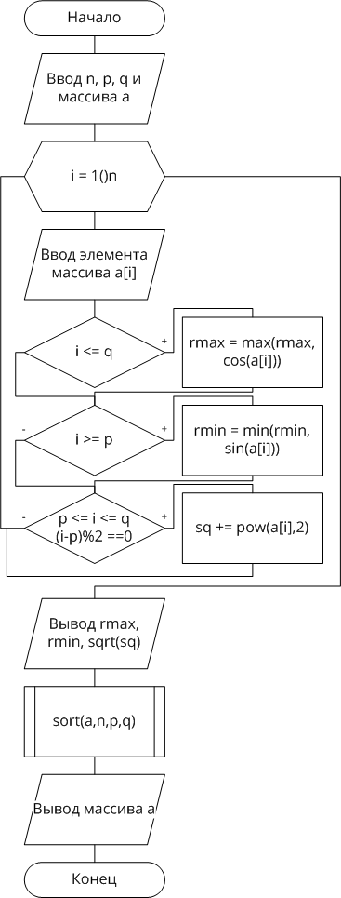

Рисунок 1 – Структурная схема

На рисунке 2 изображена схема алгоритма работы подпрограммы sort.

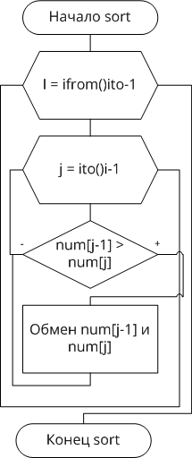

Рисунок 2 – Структурная схема sort

4. Текст программы

#include <math.h>

#include <stdio.h>

#define max(a,b) (((a)>(b))?(a):(b))

#define min(a,b) (((a)<(b))?(a):(b))

#define SIZE 100

void sort**(**float **\***num**,**int ifrom**,** int ito**)** **{**

int temp**;**

**for(**int i**=**ifrom**;**i**<**ito**;**i**++)** **{**

**for(**int j**=**ito**;**j**>**i**;**j**--)** **{**

**if(**num**[**j**-**1**]** **>** num**[**j**])** **{**

temp **=** num**[**j**-**1**];**

num**[**j**-**1**]** **=** num**[**j**];**

num**[**j**]** **=** temp**;**

**}**

**}**

**}**

**}**

int main**(**int argc**,** char**\*\*** argv**)** **{**

int n**,**p**,**q**;**

printf**(**"Введите n: "**);**

scanf**(**"%d"**,&**n**);**

printf**(**"Введите p: "**);**

scanf**(**"%d"**,&**p**);**

printf**(**"Введите q: "**);**

scanf**(**"%d"**,&**q**);**

float a**[**SIZE**];**

printf**(**"Введите %d элементов:\n"**,**n**);**

float rmax **=** **-**1.0**,**rmin **=** 1.0**,**sq **=** 0.0**;**

**for(**int i**=**1**;**i**<=**n**;**i**++)** **{**

scanf**(**"%f"**,&**a**[**i**]);**

**if(**i **<=** q**)** **{**

rmax **=** max**(**rmax**,**cos**(**a**[**i**]));**

**}**

**if(**i **>=** p**)** **{**

rmin **=** min**(**rmin**,**sin**(**a**[**i**]));**

**}**

**if((**p **<=** i**)** **&&** **(**i**<=** q**)** **&&** **(((**i**-**p**)%**2 **==** 0**)** **||** **(**i **==** q**)))** **{**

sq **+=** pow**(**a**[**i**],**2**);**

**}**

**}**

printf**(**"Максимальный cos: %.2f\n"**,**rmax**);**

printf**(**"Минимальный sin: %.2f\n"**,**rmin**);**

printf**(**"Корень квадратов: %.2f\n"**,**sqrt**(**sq**));**

sort**(**a**,**n**,**p**,**q**);**

printf**(**"Отсортированный массив:\n"**);**

**for(**int i**=**1**;**i**<=**n**;**i**++)** **{**

printf**(**"%.2f "**,**a**[**i**]);**

**}**

printf**(**"\n"**);**

**return** 0**;**

**}**

5. Тестовые примеры

На рисунке 3 представлены результаты работы программы

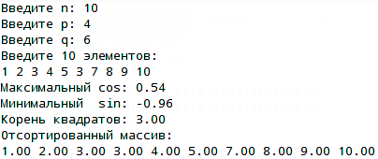

Рисунок 3 – Результат работы программы

Вывод

В ходе лабораторной работы были изучены особенности представления и обработки одномерных массивов в языках C/C++ с учётом связи указателей и массивов. Получены практические навыки реализации алгоритмов обработки одномерных массивов средствами языков C/C++. Исследованы особенности обработки одномерных динамических массивов.